中華民國滑水總會個人會員入會申請書
中文姓名 |  | 證件照
英文姓名
身分證字號
出生日期
學歷/服務單位
手機/家用電話
戶籍地址
通訊地址
電子信箱
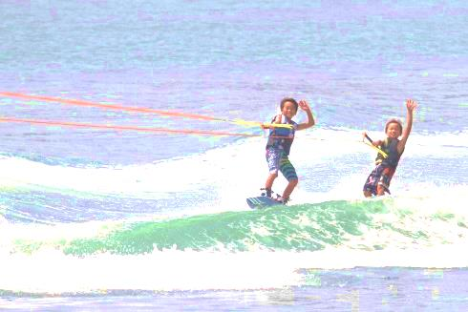
感謝您加入臺灣滑水事務的行列，本會致力於推廣滑水以及培訓選手為國爭光！
每年舉辦裁判、教練講習課程，並舉辦
國家賽事提供實習機會，培養新一代滑
水運動管理人才。
本會理事長每4年選舉一次，以及理事15人、監事5人，請務必行使您的權利！
並提醒您有每年繳交$200常年會費的義務。
請您務必每年出席會員大會，您的關心是我們進步的動力！
敬祝 順心
中華民國滑水總會 謹上
中華民國 年 月 日

